受理编号：0228-2021
计量要求导出和计量验证记录表
测量过程名称 |  | 不锈钢板厚度测量过程 |  |  | 被测参数要求(含公差) |  | （1.20±0.12）mm
被测参数要求识别依据文件 |  |  |  |  | GB/T3280-2015《不锈钢冷轧钢和钢带》
计量要求导出方法
1、 测量参数厚度公差范围：T=±0.12mm
2、 导出测量设备最大允许误差：△允≤T×1/3=±0.12×1/3=±0.04mm
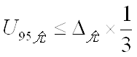
3、 测量设备不确定度推导:
=0.08×1/3=0.027mm

4、测量范围导出：测量设备的测量范围需覆盖被测参数范围，配备 (0～25)mm的外径千分尺即可。
计量校准过程 | 测量设备名称 |  | 型号规格 | 设备特性  (示值误差等) |  | 校准证书编号 |  | 校准日期
 | 外径千分尺 |  | （0-25）mm | ±4μm  U=1.1μm k=2 |  | CB2005501118 |  | 2020.05.22
计量验证记录
1）测量设备的测量范围（0~25）mm满足计量要求的测量范围(1.2±0.12)mm的要求。
2）测量设备的最大允许误差±4μm=±0.004mm，满足导出的测量设备最大允许误差△允≤±0.04mm的要求。
3）测量设备的校准果U=1.1μm=0.0011mm k=2，满足导出的测量设备不确定度U_{95允}=0.027mm的要求。

验证结论： √符合 □有缺陷 □不符合 （注：在选项上打√，只选一项）

验证人员签字： 验证日期：2020 年 11 月 18 日
认证审核记录：
- 被测参数要求识别代表了“顾客”的要求；
- 计量要求导出方法正确；
- 测量设备的配备满足计量要求；
- 测量设备已检定/校准；
- 测量设备验证正确。
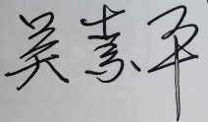
审核员签字：
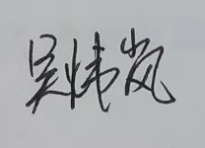

企业代表签字： 审核日期： 2021 年03 月27 日

